Nu tar vi sats mot 2015
Nu har startskottet för verksamheten 2015 gått. Ovanligt många medlemmar deltog vid upptaktsträffen den 12 januari, och de fick vara delaktiga i utformningen av programmet för våren.
Inledningsvis fick deltagarna veta mer om Seniornet, vad detta är och vad Seniornet gör. Håkan Randolf, som är ”tungt” engagerad som både styrelseledamot och handledare, berättade engagerat om detta.
Seniornets motto är ”Äldre lär äldre”. Vad är det då som ska läras? Jo, äldre ska få möjlighet att lära sig att använda IT-tjänster för att kunna bli delaktiga i dagens IT-samhälle. Enligt uppgift finns det 600-700 000 personer i vårt land som står utanför den moderna IT-världen. Med stöd från Seniornet kan dessa få hjälp att lära sig använda datorer, surfplattor, Iphones etc.
Håkan berättade att Seniornet idag har ca 450 medlemmar i Växjö, att tillgången på handledare är en flaskhals och att den som har intresse av att ställa upp som handledare är välkommen.
Håkan berättade också att Seniornet håller på och bygger upp ett slag av ”digital hemtjänst”. Den som kör fast i sitt IT-användande ska kunna kontakta en person som kan komma hem till den behövande och fixa problemet – till mycket rimlig kostnad. Det är väl ingen överdriven gissning att många, många skulle önska att sådan hjälp fanns att få.
Efter Håkans redovisning informerade Stellan Ekberg och hur styrelsen diskuterat angående vårens program. Många goda förslag på programpunkter och utflykter har kommit in från medlemmar, och mötet kompletterade nu styrelsens förslag så att vårprogrammet nu ser ut som följer.
- Tisdag 3 februari – Årsmöte
- Måndag 23 februari – naturfotografen Lars-Olof Hallberg berättar om sitt arbete och visar sina bilder
- Tisdag 17 mars – Scott Goodwin, populärt kallad Facebook-polisen, berättar om sitt liv som utan överdrift är oerhört spännande
- Måndag 13 april – vår kamrat Geoffrey Denny berättar för oss under rubriken ”Min tid i luften”, förmodligen mycket spännande det också
- Tisdag den 5 maj är det dags för en utflykt. Bland flera alternativ bestämde mötet att färden ska ställas till Linnés Råshult.
- Måndag den 25 maj är det utflykt igen. Denna gång ställs kompassen in på Karlskrona, där ett besök på Marinmuséet blir själva huvudpunkten. Utöver detta så lär något ytterligare besöksmål tillkomma – det finns mycket att se på en vårdag i Sveriges vackraste landskap.
Alla medlemmar kommer att få en separat skrivelse som redovisar vårprogrammet, och detta kommer också att återfinnas på klubbens hemsida.
P.S. Förra året genomfördes en studiecirkel, där Håkan Randolf lärde några av oss att göra bildspel och redigera både stillbilder och rörliga dito. Jag deltog själv, och kan därför med fog hävda att deltagandet var både nyttigt och roligt. Om intresse finns så kommer utbildningen att köras igen under våren. Du som är intresserad, anmäl ditt intresse till Lars Ilstam. D.S.

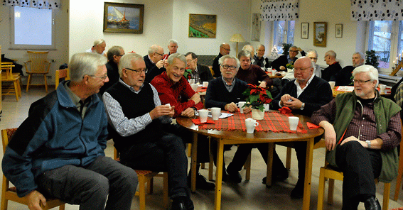
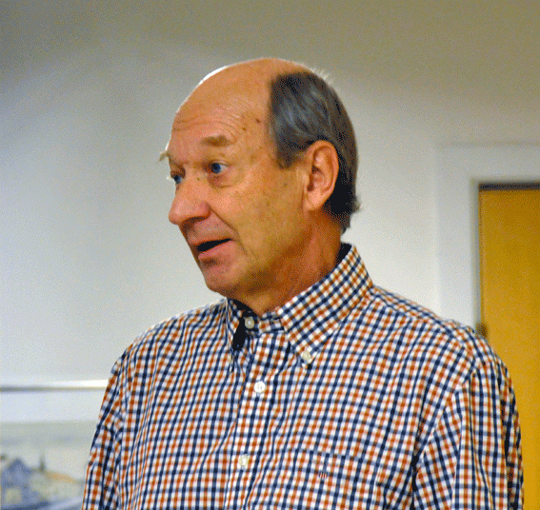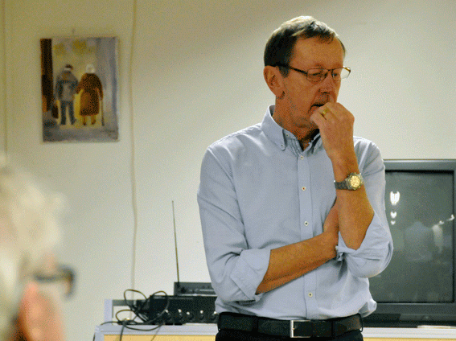
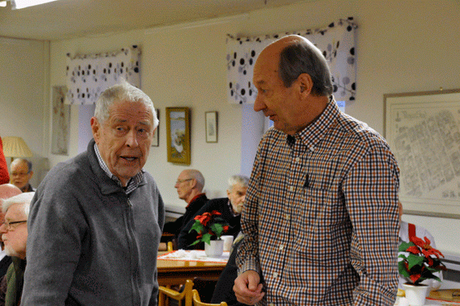

Text: Sture Andersson
Bilder: Sune Ekstrand

